Отчет по лабораторной работе № 7. Дискретное логарифмирование в конечном поле

дисциплина: Математические основы защиты информации и информационной безопасности

Наливайко Сергей Максимович

Содержание

# Цель работы

Познакомиться с дискретным логарифмированием в конечном поле и реализовать алгоритм, реализующий р-метод Полларда.

# Задание

* Реализовать алгоритм, реализующий р-метод Полларда для задач дискретного логарифмирования.

# Выполнение лабораторной работы

## Реализация алгоритма дискретного логарифмирования

Реализуем алгоритм, реализующий р-метод Полларда для задач дискретного логарифмирования на языке программирования C++.

Код функций данного алгоритма:

long long f(long long x, long long& a, long long& b,   
 long long alpha, long long beta, long long N, long long r) {  
 if (x < r) {  
 x = alpha * x % N;  
 a = (a + 1) % r;  
 } else {  
 x = beta * x % N;  
 b = (b + 1) % r;  
 }  
 return x;  
}  
  
long long pollard_method(long long p, long long alpha, long long beta, long long r) {  
 long long a1, b1, a2, b2, c = 4, d = 4;  
 a1 = b1 = b2 = a2 = 2;  
 cout << "i" << setw(6) << "c" << setw(6) << "a1" << setw(6) << "b1"  
 << setw(6) << "d" << setw(6) << "a2" << setw(6) << "b2" << "\n";  
 for(int i = 1; i < p - 1; ++i) {  
 c = f(c, a1, b1, alpha, beta, p, r);  
 d = f(f(d, a2, b2, alpha, beta, p, r), a2, b2, alpha, beta, p, r);  
 cout << i << setw(6) << c << setw(6) << a1 << setw(6) << b1  
 << setw(6) << d << setw(6) << a2 << setw(6) << b2 << "\n";  
 if(c == d){  
 for(long long j = 1; j < p; ++j) {  
 long long tmp = (a1 + b1 * j - a2 - b2 * j) % r;  
 if(tmp == 0) {  
 cout << "Уравнение: " << a1 << " + " << b1 << "x" << " ≡ "  
 << a2 << " + " << b2 << "x (mod " << r << ")\n";  
 return j;  
 }  
 }  
 }  
 }  
 return 0;  
}

Полный листинг программного кода представлен в файле main.cpp (архив lab07, директория src).

Скомпилируем и запустим программу fig. 1.

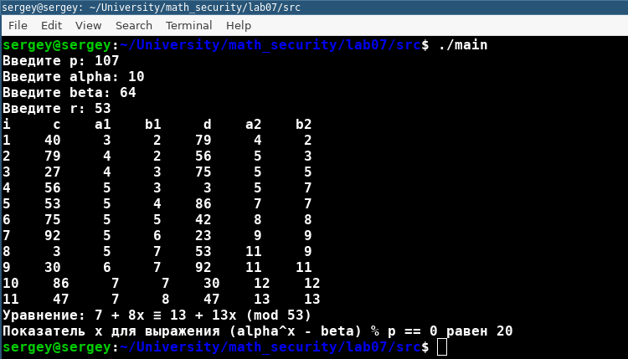

Figure 1: Дискретное логарифмирование в конечном поле

# Выводы

В ходе работы мы познакомились с дискретным логарифмированием в конечном поле и реализовали алгоритм, реализующий р-метод Полларда.